新闻稿

Asahi Photoproducts 将亮相 2022 年美洲国际标签印刷展览会，展示柔版制版的创新成果、可持续性发展及碳中和进展
无需使用溶剂、减少印刷浪费、缩短制版时间，是减少柔版印刷商/加工制造商碳足迹的关键
2022 年 9 月 1 日，日本东京和比利时布鲁塞尔。柔性感光印版研发先锋 Asahi Photoproducts 今日宣布，公司将在 2022 年美洲国际标签印刷展览会上（LabelExpo Americas 2022）展示行业领先的柔版制版可持续性发展成果。展会将于 9 月 13 日至 15 日在芝加哥唐纳德·E·斯蒂芬斯会展中心 (Donald E. Stephens Convention Center) 举办，旭化成株式会社位于第 845 号展位。公司将主要展示 AWP™-DEW CleanPrint 柔性印版，该印版在实现碳中和方面取得了重大进展。
技术顾问 Yuji Suzuki 说道：“除了展示适用于高质量标签印刷的 CleanPrint 印版及完整制版系统外，我们还将公开新的水循环装置，这是柔版制版在实现可持续性和节水方面的重大突破。”
新的水循环装置为更大的旭化成制版系统打造，该装置采用创新型过滤系统，可回收多达 75% 的制版用水用于后续洗版，剩余 25% 为泥浆或污泥，将得到专门处理。在过滤后的水中，仍保留 40% 水洗制版过程中使用的添加剂，因此能减少后续制版所需的添加剂。“淡水是地球上最宝贵的资源之一。”Yuji Suzuki 补充道，“我们选择开发水洗印版，是为了消除对污染性溶剂的需求。与此同时，我们希望找到尽可能减少用水的方法。该水循环装置就做到了这一点。”
实现碳中和之路
此外，Asahi Photoproducts 高兴地宣布，通过与碳信托合作，AWP™-DEW CleanPrint 水洗印版在实现碳中和方面取得重大进展，预计目标很快就会实现。技术营销经理 Dieter Niederstadt 指出：“可持续性是我们母公司旭化成株式会社的关注重点，我们在实现碳中和目标上得到了他们的全力支持。我们期待在 2022 年美洲国际标签印刷展览会上向参展人员展示我们所做的努力，并介绍通过与碳信托合作，我们承担起的碳中和责任的重要性。声称自己的解决方案是环保绿色的，与通过可靠数据、包括由碳信托等知名组织颁发的认证，来证明来这一点是完全不同的两回事。”
CleanPrint 技术可提高生产效率、质量和盈利能力
旭化成 AWP™ CleanPrint 水洗柔性印版在处理时无需使用 VOC 基洗版溶剂，与溶剂印版相比，制版耗时更少。旭化成 CleanPrint 水洗印版采用独特的感光树脂设计，可实现高质量印刷效果。水洗柔版技术还采用低表面张力设计，可减少停机洗版的次数，进而大幅提高印刷效率、减少印刷浪费。所有这些因素使得此印版成为了业内最可持续的柔性印版。此外，AWP™-DEW CleanPrint 印版可实现精确套准，在高光印刷与实地印刷之间实现完美平衡，并对 Fixed Colour Palette Printing（七原色印刷）提供全力支持，因此能确保提供极高的印刷质量。
有关 Asahi Photoproducts 环保型柔性印刷解决方案的更多信息，请访问 www.asahi-photoproducts.com。
记者须知：如需安排在 2022 美洲国际标签印刷展览会期间与旭化成专家的一对一会谈，请发送电子邮件至 monika.d@duomedia.com。
—结束—

关于 Asahi Photoproducts
Asahi Photoproducts 成立于 1973 年，是旭化成株式会社的子公司。Asahi Photoproducts 是感光树脂柔性印版产品的开发先驱。通过制定高质量柔性印刷解决方案和不断创新，公司致力于在保护环境的同时，推动印刷行业和谐向前发展。
在 关注 Asahi Photoproducts。
更多信息，请访问 www.asahi-photoproducts.com 或：
Monika Dürr  duomedia  monika.d@duomedia.com  +49(0)6104 944895 | Dr. Dieter Niederstadt  Asahi Photoproducts Europe n.v./s.a.  dieter.niederstadt@asahi-photoproducts.com  +49(0)2301 946743


图片及说明
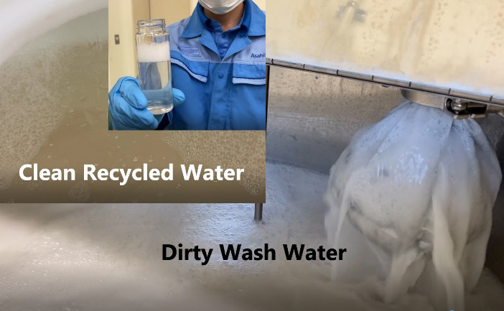
旭化成的全新水循环装置采用创新型过滤系统，可回收多达 75% 的制版用水用于后续洗版

